Van ons eigen energiecollectief –
Energiekosten 2023

Wat kunnen we verwachten met betrekking tot de energiekosten in 2023? Welke wijzigingen zijn zeker en wat kunnen we zeggen over onzekere factoren?

Variabele energietarieven afgelopen jaar
In 2022 hadden veel bedrijven te maken met variabele energietarieven. Deels omdat ze al variabele tarieven hadden en deels omdat er na het aflopen van hun vaste contract geen vaste tarieven meer werden aangeboden. Beslist geen pretje: de tarieven stegen in de zomer tot recordhoogten! Veel energieleveranciers hanteren mede daarom momenteel hoge variabele tarieven, die voor een deel bestaan uit hoge risicopremies. Niet onbegrijpelijk, maar voor veel ondernemers wel zorgwekkend. Maar er zijn alternatieven: contracten met minder risicopremie doordat de premies al enkele jaren geleden zijn vastgezet en/of contracten met dynamische tarieven, waardoor leveranciers geen risico hoeven nemen voor de ontwikkeling van de beursprijzen in de komende maanden. Via het collectief kunnen we u hier mee helpen!

Hoe helpt de overheid?
Voor alle huishoudens en zakelijke kleinverbruikers geldt er vanaf 1 januari 2023 een prijsplafond op elektriciteit en gas. Dit is voor veel ondernemers weinig interessant, omdat u boven de relatief laag vastgestelde volumegrenzen het tarief betaalt zoals dat is afgesproken in het energiecontract.
In november en december ontving iedere kleinverbruik elektra-aansluiting een aanvullende compensatie van €190 per maand.
Voor energie-intensieve bedrijven is er nog een aanvullende regeling (TEK).
Heeft u moeite om het hoofd boven water te houden? Misschien kan de plaatselijke gemeente of ondernemersvereniging u verder helpen.

Verwachting voor 2023
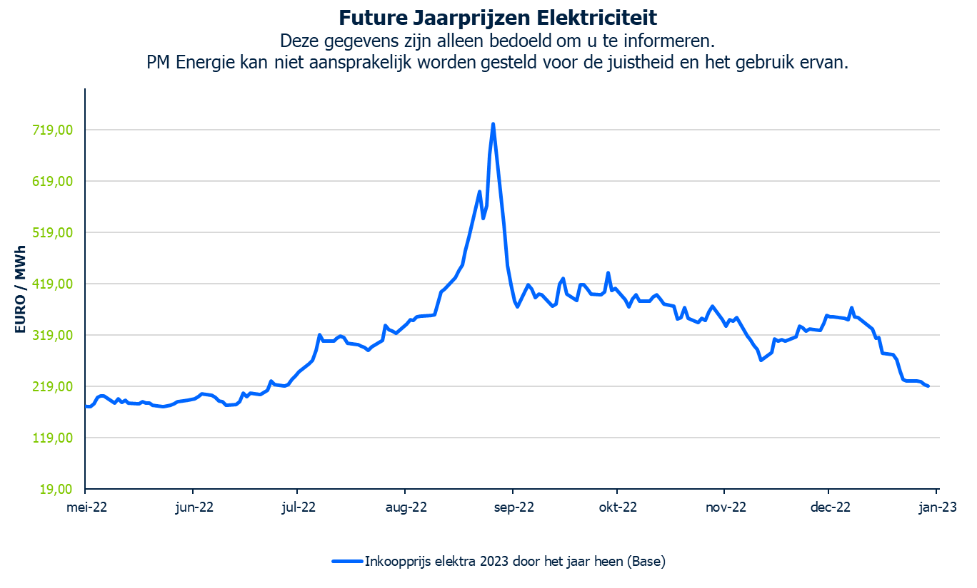
Sinds de zomer zijn de energietarieven weer flink gezakt. We zien echter dat ze nog sterker dan voorheen reageren op externe invloeden zoals het weer, het nationale en wereldwijde aanbod van elektra en gas en geopolitieke spanningen. Diverse analisten verwachten niet wéér zulke hoge tarieven als afgelopen jaar, en dus gemiddeld een lager tarief, maar we kunnen het helaas niet uitsluiten.

Zekerheden voor 2023
Wat we wel zeker weten is de gestegen tarieven voor energiebelasting en netwerkkosten. De energiebelasting op elektra was in 2022 tijdelijk verlaagd, maar is sinds 1 januari weer op nagenoeg het oude niveau. En ook de belasting op gas is zoals elk jaar weer gestegen. Daarnaast hebben we al enkele jaren te maken met capaciteitsproblemen in het energienet, waardoor de netbeheerders genoodzaakt zijn forse investeringen te doen die we uiteraard
terug zien in de maandelijkse lasten. Tot slot is ook de tijdelijke verlaging van
de btw geëindigd. Dit heeft een negatieve impact op uw liquiditeit.

We bevelen dit partnerschap nogmaals van harte bij u aan!
Namens de samenwerkende ondernemersverenigingen kan PM Energie u onder andere helpen met een van de volgende onderwerpen.
- Collectieve in- en verkoop van elektra en gas
- Collectieve inkoop van grootzakelijke meetdiensten
- Online inzicht in uw energieverbruik
- Begeleiding bij realisatie van zonne-installaties
- Optimalisatie van netwerkkosten
- Reductie van energiebelastingen

Geert Douw
PM Energie
E info@pmenergie.nl
T 06 53 29 55 79

